1. pielikums

Projekta iesnieguma atlases nolikumam

2.3.1. specifiskā atbalsta mērķa “Veicināt ilgtspējīgu daudzveidu mobilitāti pilsētās”

2.3.1.3. pasākuma “Veloinfrastruktūras attīstība” (turpmāk – pasākums)

projekta iesnieguma aizpildīšanas metodika (turpmāk – metodika).

Metodika ir sagatavota, ievērojot Ministru kabineta 2024. gada 9. jūlija noteikumos Nr. 447 “Eiropas Savienības kohēzijas politikas programmas 2021. – 2027. gadam 2.3.1. specifiskā atbalsta mērķa “Veicināt ilgtspējīgu daudzveidu mobilitāti pilsētās” 2.3.1.3. pasākuma “Veloinfrastruktūras attīstība” īstenošanas noteikumi” (turpmāk – MK noteikumi), projekta iesnieguma atlases nolikumā (turpmāk – atlases nolikums) un projekta iesnieguma vērtēšanas kritēriju piemērošanas metodikā iekļautos nosacījumus un skaidrojumus. Projekta iesniegumu sagatavo un iesniedz Kohēzijas politikas fondu vadības informācijas sistēmā (turpmāk – Projektu portāls) https://projekti.cfla.gov.lv/.
Visus projekta iesnieguma datu laukus aizpilda latviešu valodā. Projekta iesniegumam pievieno visus atlases nolikumā noteiktos pielikumus un, ja nepieciešams, papildu dokumentus, uz kuriem projekta iesniedzējs atsaucas projekta iesniegumā. Papildu informācija par iesniedzamo dokumentu noformēšanu norādīta atlases nolikuma III sadaļā “Projekta iesnieguma noformēšanas un iesniegšanas kārtība”.
Aizpildot projekta iesniegumu, jānodrošina sniegtās informācijas saskaņotība starp visām projekta iesnieguma sadaļām un pielikumiem, kurās tā minēta vai uz kuru atsaucas.
Metodika ir veidota atbilstoši projekta iesnieguma sadaļām, skaidrojot, kāda informācija projekta iesniedzējam jānorāda attiecīgajos projekta iesnieguma sadaļas datu laukos. Visi projekta iesnieguma aizpildīšanas ieteikumi, paskaidrojumi un atsauces uz normatīvajiem aktiem ir noformēti “zilā krāsā”, papildus tehniskas norādes noformētas “pelēkā krāsā”.
Papildus, aizpildot projekta iesniegumu Projektu portālā, izmantojama Projektu portāla elektroniskā lietotāju rokasgrāmata (eLRG) - https://elrg.cfla.gov.lv/, kurā pieejamas aktuālās Projektu portāla funkcionalitāšu tehniskās un biznesa lietošanas instrukcijas, t.sk. par Projektu portāla ekrānskatiem, specifiskām datu ievades prasībām un pielietojamiem risinājumiem.

- Vēršam uzmanību, ka metodikā iekļautajiem Projektu portāla ekrānskatiem ir tikai informatīvs raksturs ar mērķi sniegt priekšstatu par attiecīgās sadaļas vizuālo izskatu un tie pilnībā neatspoguļo pasākuma nosacījumus.

Projekta iesniegums

SADAĻA - PROJEKTA IESNIEDZĒJS

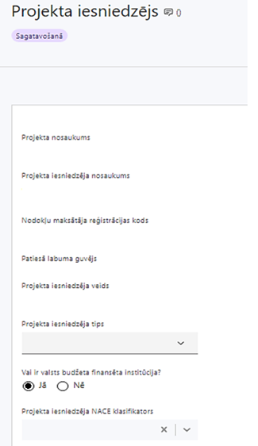 | Projekta nosaukums  Ievada informāciju  Projekta nosaukums nedrīkst pārsniegt vienu teikumu. Tam kodolīgi jāatspoguļo projekta mērķis.
Projekta iesniedzēja nosaukums
Norāda projekta iesniedzēja juridisko nosaukumu, neizmantojot saīsinājumus.

Projekta iesniedzējs, kas pēc projekta iesnieguma apstiprināšanas kļūst par finansējuma saņēmēju, atbilstoši MK noteikumu 14. punktam ir valsts sabiedrība ar ierobežotu atbildību “Latvijas Valsts ceļi” (turpmāk – LVC).
Nodokļu maksātāja reģistrācijas kods
Lauks tiek automātiski aizpildīts
Patiesā labuma guvējs
Lauks tiek automātiski aizpildīts
Projekta iesniedzēja veids
Lauks tiek automātiski aizpildīts
Projekta iesniedzēja tips
Izvēlas atbilstošo no klasifikatora:
- lielais uzņēmums
- MVU
- N/A
Norāda “N/A”, jo uz pasākumā noteikto projekta iesniedzēju neattiecas Regulas 651/2014 1. pielikuma nosacījumi.
Vai ir valsts budžeta finansēta institūcija?
Izvēlas atbilstošo no klasifikatora:
Norāda “Jā”, jo projekta iesniedzējs saņem projekta finansējumu no valsts budžeta līdzekļiem.
Projekta iesniedzēja NACE klasifikators
Ievada informāciju
Projekta iesniedzējs norāda savai pamatdarbībai atbilstošo ekonomiskās darbības kodu no NACE 2. redakcijas klasifikatora, kas pieejams Centrālās statistikas pārvaldes tīmekļa vietnē (http://www.csb.gov.lv/node/29900/list).
Ja uz projekta iesniedzēju attiecas vairākas darbības, šajā datu laukā norāda galveno pamatdarbību.
94.99 - Citur neklasificētu organizāciju darbība.
SADAĻA - PROJEKTA APRAKSTS

Vispārīgi

Kopsavilkums (informācija par projektā plānotajām darbībām, izmaksām, projekta īstenošanas laiku, kas publicējama vietnē esfondi.lv)

Kopsavilkumu ieteicams rakstīt pēc visu pārējo sadaļu aizpildīšanas.

Šajā sadaļā projekta iesniedzējs sniedz visaptverošu, īsu un strukturētu projekta būtības kopsavilkumu, kas jebkuram interesentam sniedz ieskatu par to, kas projektā plānots, t.sk. norāda informāciju par:
- projekta mērķi (īsi);
- galvenajām projekta darbībām (atbilstoši projekta iesnieguma sadaļā “Darbības” paredzētajam), vienlaikus minot projekta īstenošanas vietas;
- plānotajiem rezultātiem;
- projekta kopējām izmaksām t.sk. dalījumā pa finansēšanas avotiem (atbilstoši projekta iesnieguma sadaļā “Finansēšanas plāns” norādītajam, var izcelt plānoto Eiropas Reģionālās attīstības fonda (turpmāk – ERAF) finansējuma apjomu);
- plānoto projekta īstenošanas laiku (atbilstoši projekta iesnieguma sadaļā “Īstenošanas grafiks” paredzētajam).
- Par projekta īstenošanas sākumu uzskatāms plānotais vienošanās par projekta īstenošanu noslēgšanas datums un izmaksas par atbalstāmajām darbībām, atbilstoši MK noteikumu 22.5. apakšpunktā noteiktajam, ir attiecināmas, ja tās nav radušās agrāk par 2022. gada 25. novembri, izņemot šo noteikumu 19.1., 19.2. un 19.4. apakšpunktā minētās izmaksas, kas attiecināmas, ja tās radušās pēc 2021. gada 1. janvāra.
- Atbilstoši MK noteikumu 24. punktam projektu īsteno ne ilgāk kā līdz 2029. gada 31.decembrim, bet projektā norāda faktisko projekta īstenošanas termiņu.
- Šī informācija par projektu pēc projekta iesnieguma apstiprināšanas tiks publicēta tīmekļa vietnē www.esfondi.lv.

Projekta mērķis

Šajā sadaļā projekta iesniedzējs identificē un apraksta projekta mērķi un tā pamatojumu.

Atlasē tiek atbalstīts projekts, kura mērķis atbilst MK noteikumu 2. punktā noteiktajam mērķim - attīstīt nepārtrauktu velosipēdu ceļu, tostarp kopīgu gājēju un velosipēdu ceļu, infrastruktūras izveidi gar autoceļiem un dzelzceļiem, veicinot nemotorizēto mobilitāti.

Projekta mērķim jābūt:
- atbilstošam problēmas risinājumam, t.sk.:
- identificē projektā risināmo problēmu, norāda tās aktualitāti, īsi raksturo pašreizējo situāciju un pamato, kāpēc identificēto problēmu nepieciešams risināt konkrētajā laikā un vietā, kā arī norāda paredzamās sekas, ja projekts netiks īstenots;
- sniedz detalizētu informāciju par to, kā ir paredzēts sasniegt pasākuma mērķi, kas norādīts MK noteikumu 2. punktā;
- apraksta, kā projekta ietvaros paredzēts risināt identificēto problēmu un kāpēc projektā plānotās darbības spēs visefektīvāk sasniegt projekta mērķi;
- sasniedzamam un skaidri definētam, t.i., projektā noteikto darbību īstenošanas rezultātā to var sasniegt. Definējot projekta mērķi, jāievēro, ka projekta mērķim ir jābūt atbilstošam projekta iesniedzēja kompetencei un tādam, kuru ar pieejamiem resursiem var sasniegt projektā plānotā termiņā;
- atbilstošam projekta mērķa grupai un projekta problēmsituācijai un tās risinājumam;
- jānodrošina pasākuma rādītāju sasniegšana.

Šajā sadaļā pamato maršrutu/ceļa posmu atbilstību Satiksmes ministrijas informatīvajā ziņojumā “Par valsts mikromobilitātes infrastruktūras attīstību” (21-TA-858; izskatīts Ministru kabinetā 15.02.2022.) iekļautajai Valsts mikromobilitātes infrastruktūras attīstības stratēģijai (norādot konkrētas atsauces uz maršrutu atrašanās vietu dokumentā) un pasākuma mērķim (MK noteikumu 2. punkts).

Atlasē tiek atbalstīts projekts, ja īstenojot:
- ņemts vērā, ka atbalstāma ir atdalītas velosipēdu ceļu, tostarp kopīgu gājēju un velosipēdu ceļu, infrastruktūras izveide gar autoceļiem un dzelzceļiem atbilstoši Valsts mikromobilitātes infrastruktūras attīstības stratēģijai;
- nodrošina velosipēdu ceļu, tostarp kopīgu gājēju un velosipēdu ceļu, infrastruktūras maršrutu savienojamību – maršruti pēctecīgi turpinās un nodrošina savienojamību starp apdzīvotām teritorijām, piekļuvi sabiedriskajam transportam un mobilitātes punktiem, papildinot multimodālo savienojumu sniegtās iespējas.

Projekta īstenošanas vieta

Atbilstoši MK noteikumu 13. punktam projekta īstenošanas vieta ir Latvijas Republikas teritorija.
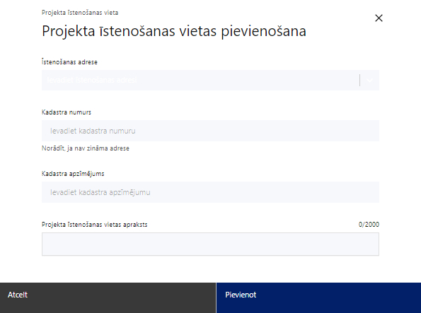 | Projekta īstenošanas vieta  Ievada projekta īstenošanas vietas adresi.  Ieraksta vismaz trīs simbolus, lai meklētu adresi  Šajā laukā norāda informāciju tikai ja īpašumam ir zināma adrese.  Ja adrese nav zināma, lauku neaizpilda.
Kadastra numurs
Var norādīt īpašuma kadastra numuru (11 cipari)
Šajā laukā norāda informāciju tikai ja īpašumam nav zināma adrese.
Kadastra apzīmējums
Norāda kadastra apzīmējumu vai ēkas kadastra apzīmējumu (14 cipari)
Norāda projekta īstenošanas vietas kadastra apzīmējumu.
Ja aizpilda lauku “Kadastra numurs”, tad šo lauku neaizpilda.
Projekta īstenošanas vietas apraksts
Ievada informāciju.
Norāda informāciju par projekta īstenošanas vietu, t.sk. norāda, kura no projekta darbībām tiks īstenota attiecīgajā vietā, kā arī citu nepieciešamo papildu informāciju.

Atbilstoši MK noteikumu 25.8. apakšpunktam nodrošina, ka projekta īstenošanas laikā nekustamie īpašumi, kuri nepieciešami projekta īstenošanai, ir finansējuma saņēmēja īpašumā vai arī būvniecība tiek veikta uz lietošanas, valdījuma vai uz zemesgrāmatā ierakstītas lietu tiesības pamata, saskaņojot būvniecības ieceri ar projekta īstenošanai nepieciešamo nekustamo īpašumu īpašniekiem atbilstoši normatīvo aktu nosacījumiem būvniecības jomā. Finansējuma saņēmēja tiesībām uz konkrēto īpašumu jābūt nostiprinātām Zemesgrāmatā.

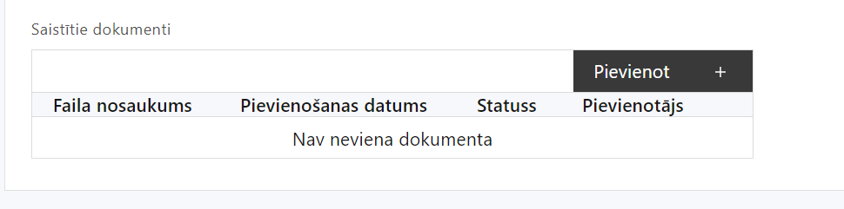
Pievieno atlases nolikuma 8.3. punktā noteikto dokumentāciju – informācija par objekta/iem, kurā/os ir plānots veikt investīcijas, īpašumtiesību statusu (ja projektā ir iekļauti/apvienoti vairāki posmi, informācija par īpašumtiesību statusu tiek norādīta katram posmam). Kā arī gadījumā, ja objekts, kurā ir plānots veikt investīcijas nav reģistrēts Zemesgrāmatā, projekta iesniedzēja apliecinājums brīvā formā, ka līdz projekta īstenošanas beigām nekustamais īpašums (zeme, izbūvējamie objekti) tiks reģistrēti zemesgrāmatā likumā “Par valsts un pašvaldību zemes īpašuma tiesībām un to nostiprināšanu zemesgrāmatās” paredzētā kārtībā uz Satiksmes ministrijas vārda.

Mērķa grupas apraksts

Šajā sadaļā projekta iesniedzējs:

norāda projekta mērķa grupu un tās vajadzības, tādējādi pamatojot projektā plānoto darbību/apakšdarbību nepieciešamību;
- projekta mērķa grupai jābūt tādai, kuru tieši ietekmēs projekta rezultāti.

projekta mērķa grupai jāatbilst MK noteikumu 3. punktā noteiktajai Pasākuma mērķa grupai – satiksmes dalībnieki un iedzīvotāji;

Projekta īstenošana un vadība

Projekta administrēšanas kapacitāte
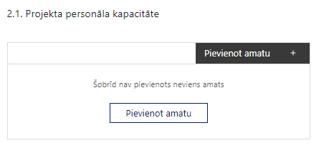 | Pievieno amatu.  Var pievienot vairākus amatus, katram izveidojot atsevišķu tabulu.

Šajā sadaļā projekta iesniedzējs norāda vadības procesa organizēšanai nepieciešamos atbildīgos speciālistus – to amatus, galvenos uzdevumus, pieejamību vai plānoto iesaistīšanu projekta ieviešanas laikā, tiem plānoto nepieciešamo kvalifikāciju, pieredzi un kompetenci.
- Norādītajai informācijai ir jāliecina par to, ka prasības projekta vadības personālam ir pietiekamas, lai nodrošinātu projekta vadības un īstenošanas procesa veiksmīgu norisi un rādītāju sasniegšanu.

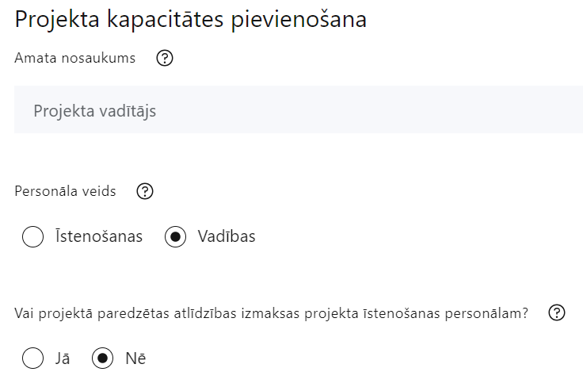 | Amata nosaukums  Ievada informāciju  Norāda amata nosaukumu.
Personāla veids
Izvēlnē atzīmē atbilstošo:
- īstenošanas
- vadības
Norāda “vadības”, ja tiek norādīts projekta vadības personāls, t.i., projekta vadītājs, grāmatvedis u.c. personāls, kas iesaistīts šī ES fondu projekta vadībā.
Norāda “īstenošanas”, ja norādītais personāls īsteno kādu no projekta darbībām.
Vai projektā paredzētas atlīdzības izmaksas projekta vadībai?
Izvēlnē atzīmē atbilstošo
Atzīmē “Nē”.
Pienākumi
Ievada informāciju
Norāda amatā nodarbinātās personas pienākumus projektā.
Kvalifikācija
Ievada informāciju
Norāda amatā nodarbinātai personai izvirzītās kvalifikācijas, pieredzes un kompetences prasības.

Projekta īstenošanas kapacitāte
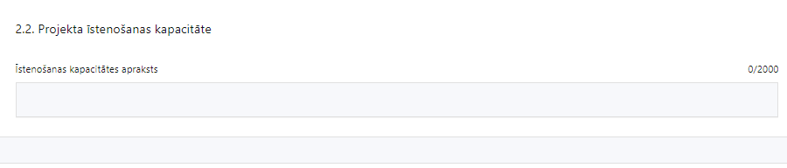

Šajā sadaļā projekta iesniedzējs apraksta:
- projekta vadības un īstenošanas procesu un tā organizēšanu;
- projekta vadības sistēmu, tai skaitā kādas darbības plānotas, lai nodrošinātu sekmīgu projekta vadības īstenošanu, kādi uzraudzības instrumenti plānoti projekta vadības kvalitātes nodrošināšanai un kontrolei;
- un sniedz informāciju par projektā plānoto speciālistu pieejamību vai plānoto iesaistīšanu projekta īstenošanas laikā, projekta vadībai un īstenošanai nepieciešamo un pieejamo materiāltehnisko nodrošinājumu;
- iepirkuma procedūras veikšanu (vai ir uzsākta, noslēgusies) un citu informāciju, kas liecina par projekta iesniedzēja kapacitāti īstenot projektā plānotās darbības;
- un norāda informāciju, vai plānotais iepirkuma priekšmets(-i) atbilst Ministru kabineta 2017. gada 20. jūnija noteikumos Nr. 353 “Prasības zaļajam publiskajam iepirkumam un to piemērošanas kārtība” (turpmāk – MK noteikumi Nr. 353) noteiktajām grupām (MK noteikumu Nr.353 1.pielikums) un tam(tiem) tiks piemērotas (un kādā apmērā) MK noteikumos Nr.353 noteiktās zaļā publiskā iepirkuma prasības un kritēriji;
- kā un vai tiks nodrošināta sociāli atbildīga iepirkuma piemērošana;
- kā tiks nodrošināta atsevišķa grāmatvedības uzskaite par projekta izdevumiem saskaņā ar grāmatvedību regulējošo normatīvo aktu prasībām un vispārpieņemtiem grāmatvedības kārtošanas principiem;
- un norāda, ka uzkrās datus par projektā sasniegtajiem MK noteikumu 8. punktā minētajiem iznākuma un rezultāta rādītājiem, vienlaikus līdz 2025. gada 31. decembrim paredzot MK noteikumu 8. punktā minēto rādītāju izpildi atbilstoši MK noteikumu 5. punktam;
- kādā veidā ievēros horizontālos principus (turpmāk – HP):
- “Vienlīdzība, iekļaušana, nediskriminācija un pamattiesību ievērošana”;
- “Klimatdrošināšana” tai skaitā īsi apraksta, ka veicot investīcijas veloceļu infrastruktūrā gar autoceļiem un dzelzceļiem, tiks ņemti vērā ar klimata pārmaiņām (klimatu pārmaiņu mazināšanu un pielāgošanos klimata pārmaiņu aspektiem) saistītie riski un tiks noteikti ar šīs veloceļu infrastruktūras uzturēšanu un ekspluatāciju saistītie riski un ietverti atbilstoši pasākumi;
- “Nenodarīt būtisku kaitējumu” prasības vides jomā,
piemēram:
- atkritumu rašanās būvniecības laikā tiks ierobežota saskaņā ar ES būvniecības un nojaukšanas atkritumu apsaimniekošanas protokolu un tiks veicināta atkārtota materiālu izmantošana un augstas kvalitātes pārstrāde, piemērojot materiālu atlasi, izmantojot labākās pieejamās būvgružiem paredzētās šķirošanas sistēmas;
- jau projektēšanas stadijā tiks ņemti vērā ar klimata pārmaiņām saistītie riski un tiks noteikti arī ar būvniecību, uzturēšanu un ekspluatāciju saistītie riski;
- ka tiks nodrošināta datu uzkrāšana par projekta ietekmi uz HP “Vienlīdzība, iekļaušana, nediskriminācija un pamattiesību ievērošana” (turpmāk – VINPI) rādītāju - objektu skaits, kuros ERAF/KF ieguldījumu rezultātā ir nodrošināta vides un informācijas pieejamība (VINPI_12) u.c. HP rādītājiem, ja attiecināms;
- ka sniegs informāciju sadarbības iestādei par MK noteikumu 25.4. un 25.5. apakšpunktos minētajiem HP rādītājiem.

Projekta finansiālā kapacitāte

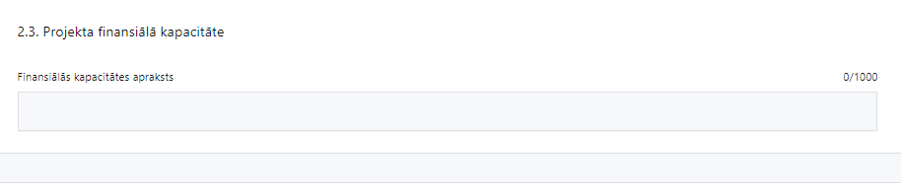
Šajā sadaļā projekta iesniedzējs raksturo projekta finansiālo kapacitāti, t.sk.:
- identificē un pamato finansējuma avotus, norādot projekta priekšfinansēšanas avotus un pamatojot nepārtrauktas finanšu plūsmas nodrošināšanu projekta ieviešanai tā plānotajā apjomā un termiņā;
- norāda, vai projekta attiecināmajās izmaksās ir iekļauts pievienotās vērtības nodoklis (turpmāk – PVN) atbilstoši 2021. gada 24. jūnija Regulas 2021/1060 64. panta 1. punkta “c” apakšpunktā ietvertajiem nosacījumiem;
- norāda informāciju, vai un kādā apmērā plānots pieprasīt avansu projekta īstenošanai;
- apliecina, ka projektā plānotie ieguldījumi par tām pašām izmaksām vienlaikus netiks finansēti ar cita projekta ietvaros piesaistītu līdzfinansējumu, novēršot dubultā finansējuma risku;
- apraksta, ka nodrošinās projekta īstenošanā radīto vērtību uzturēšanu un nodrošinās finansējumu atjaunošanas darbiem turpmākos piecus gadus pēc noslēguma maksājuma veikšanas.

Projekta risku izvērtējums

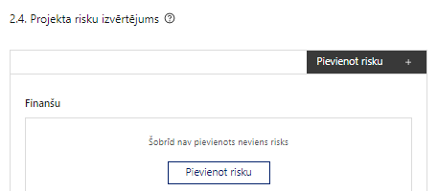 | Pievieno risku.  Var pievienot vairākus riskus, katram izveidojot atsevišķu tabulu.

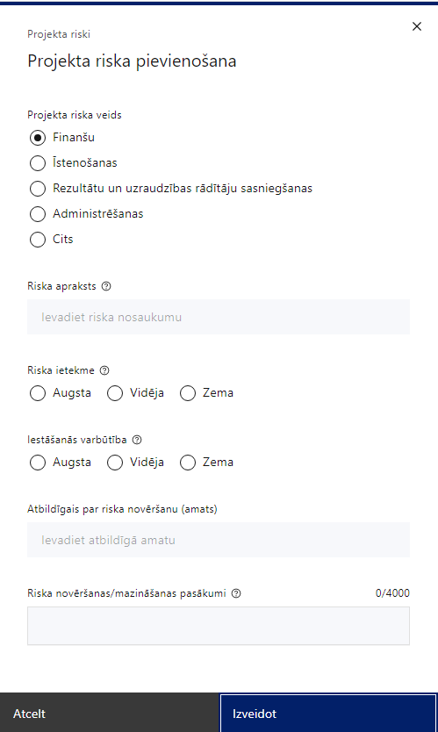 | Projekta riska veids  Izvēlnē atzīmē atbilstošo:  - finanšu,  - īstenošanas,  - rezultātu un uzraudzības rādītāju sasniegšanas,  - administrēšanas,  - cits.
Riska apraksts
Ievada informāciju
Definē riska nosaukumu un sniedz tā aprakstu.
Riska ietekme
Izvēlnē atzīmē atbilstošo riska ietekmes līmeni:
- augsts,
- vidējs,
- zems.
Iestāšanās varbūtība
Izvēlnē atzīmē atbilstošo riska iestāšanās varbūtības līmeni:
- augsts,
- vidējs,
- zems.
Atbildīgais par riska novēršanu (amats)
Ievada informāciju
Norāda atbildīgā amatu.
Riska novēršanas/mazināšanas pasākumi
Ievada informāciju
Sniedz riska novēršanas/mazināšanas pasākuma aprakstu.

Šajā sadaļā projekta iesniedzējs:
- identificē un analizē projekta īstenošanas riskus vismaz šādā griezumā: finanšu, īstenošanas, iznākuma rādītāju sasniegšanas, administrēšanas riski. Var norādīt arī citus riskus;
- sniedz katra riska aprakstu, t.i., konkretizē riska būtību, kā arī raksturo, kādi apstākļi un informācija pamato tā iestāšanās varbūtību;
- norāda riska ietekmes līmeni uz projekta ieviešanu un mērķa sasniegšanu. Novērtējot riska ietekmes līmeni, ņem vērā tā ietekmi uz projektu kopumā – projekta finanšu resursiem, projektam atvēlēto laiku, plānotajām darbībām, rezultātiem un citiem projektam raksturīgiem faktoriem.
Izmanto šādu risku ietekmes novērtēšanas skalu:
- riska ietekme ir augsta, ja riska iestāšanās gadījumā tam ir ļoti būtiska ietekme un ir būtiski apdraudēta projekta ieviešana, mērķu un rādītāju sasniegšana, būtiski jāpalielina finansējums vai rodas apjomīgi zaudējumi;
- riska ietekme ir vidēja, ja riska iestāšanās gadījumā, tas var ietekmēt projekta īstenošanu, kavēt projekta sekmīgu ieviešanu un mērķu sasniegšanu;
- riska ietekme ir zema, ja riska iestāšanās gadījumā tam nav būtiskas ietekmes un tas neietekmē projekta ieviešanu;
- analizē riska iestāšanās varbūtību un biežumu projekta īstenošanas laikā vai noteiktā laika periodā, piemēram, attiecīgās darbības īstenošanas laikā, ja risks attiecināms tikai uz konkrētu darbību.
Riska iestāšanās varbūtībai izmanto šādu skalu:
- iestāšanās varbūtība ir augsta, ja ir droši vai gandrīz droši, ka risks iestāsies, piemēram, reizi gadā;
- iestāšanās varbūtība ir vidēja, ja ir iespējams (diezgan iespējams), ka risks iestāsies, piemēram, vienu reizi projekta laikā;
- iestāšanās varbūtība ir zema, ja mazticams, ka risks iestāsies, var notikt tikai ārkārtas gadījumos;
- norāda par risku novēršanas/ mazināšanas pasākumu īstenošanu atbildīgās personas;
- katram riskam norāda projekta iesniedzēja plānotos un ieviešanas procesā esošos pasākumus, kas mazina riska ietekmes līmeni vai mazina iestāšanās varbūtību, tai skaitā norāda informāciju par pasākumu īstenošanas biežumu. Izstrādājot pasākumus, jāņem vērā, ka pasākumiem ir jābūt reāliem, ekonomiskiem (izmaksām ir jābūt mazākām nekā iespējamie zaudējumi), koordinētiem visos līmeņos un atbilstošiem projekta iesniedzēja izstrādātajiem vadības un kontroles pasākumiem (iekšējiem normatīvajiem aktiem), kas nodrošina kvalitatīvu projekta ieviešanu.

Projekta saturiskā saistība ar citiem projektiem

Šajā sadaļā norāda tikai tādus īstenotos (jau pabeigtos) vai vēl īstenošanā esošos projektus, kuru īstenošanas vieta sakrīt ar šajā projektā iekļautajām projekta īstenošanas vietām, vai ar tām robežojas.
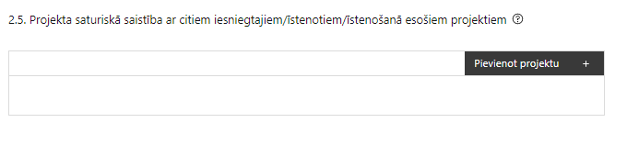 |  | Pievieno projektu.  Var pievienot vairākus projektus, katram izveidojot atsevišķu tabulu.
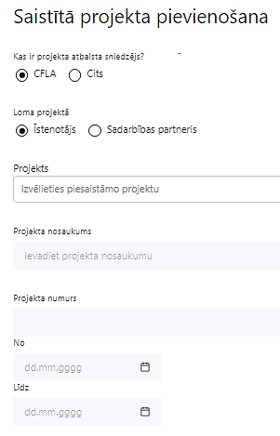  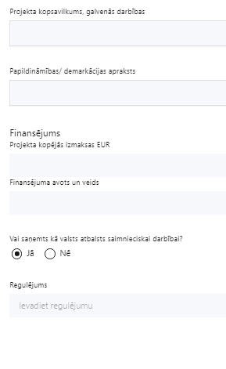 | Kas ir projekta atbalsta sniedzējs?  Izvēlnē atzīmē atbilstošo:  - CFLA,  - cits.
Lomas projektā

Izvēlnē atzīmē atbilstošo:

projekta īstenotājs,

sadarbības partneris
Projekts

Izvēlnē atzīmē atbilstošo projektu no saraksta vai atzīmē “Projekts nav sarakstā” un ievada informāciju par saistīto projektu
Projekta nosaukums
Ievada informāciju
Norāda saistītā projekta nosaukumu.
Projekta numurs
Ievada informāciju
Norāda saistītā projekta numuru.
Īstenošanas periods no-, - līdz
Datuma izvēles laukā izvēlas datumu no kalendāra

Ievada saistītā projekta īstenošanas periodu.
Projekta kopsavilkums, galvenās darbības

Ievada informāciju

Sniedz visaptverošu, strukturētu projekta būtības kopsavilkumu, norādot galvenās projekta darbības.
Papildināmības/demakrācijas apraksts

Ievada informāciju
Apraksta plānoto darbību un izmaksu demarkāciju (skaidru nošķiršanu).
Jāsniedz pamatojums skaidrojot, ka šajā projektā plānotās darbības un izmaksas nepārklājas (netiks finansētas atkārtoti) ar jau īstenoto vai īstenošanā esošo, tas ir, šajā sadaļā norādīto projektu.
Finansējums
Ievada informāciju
Norāda projekta kopējās izmaksas euro.
Finansējuma avots un veids
Ievada informāciju
Norāda finansējuma avotus un veidu (valsts/ pašvaldību budžets, ES fondi, cits).
Vai saņemts kā valsts atbalsts saimnieciskai darbībai?
Izvēlnē atzīmē atbilstošo: jā vai nē
Regulējums
Ievada informāciju. Lauks ir redzams, ja jautājumā “Vai saņemts kā valsts atbalsts saimnieciskai darbībai?” atzīmēts “Jā”.
Norāda valsts atbalsta regulējumu saskaņā ar kuru atbalsts sniegts (vairāk informācijas par valsts atbalsta regulējumu – https://www.cfla.gov.lv/lv/valsts-atbalsta-regulejums).

- Sniegtajai informācijai jāapliecina dubultā finansējuma neesamība un plānoto darbību un izmaksu demarkācija (nodalīšana), ieguldījumu sinerģija, t.i., projektā plānotās izmaksas nav un netiks finansētas no citiem Eiropas Savienības finanšu avotiem vai citiem ārvalstu finanšu instrumentiem, kā arī valsts un pašvaldību budžeta līdzekļiem.

Projekta ietekme uz vidi

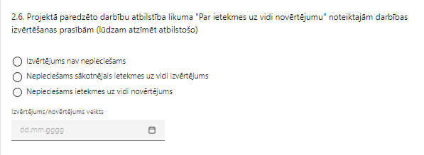
Šajā sadaļā projekta iesniedzējs sniedz informāciju par tām projektā paredzētajām darbībām, kurām saskaņā ar vides jomu regulējošiem normatīvajiem aktiem ir nepieciešams veikt ietekmes uz vidi novērtējumu vai sākotnējo izvērtējumu.
Ja uz projekta iesniegšanas brīdi nav izstrādāts būvprojekts un projekta iesniegumā plānotas MK noteikumu 19.2. apakšpunkta izmaksas, pievieno sadaļā “Papildus pielikumi” atlases nolikuma 8.4. punktā noteiktos dokumentus - Valsts vides dienesta reģionālās vides pārvaldes izziņa/ atzinums par ietekmes uz vidi novērtējuma procedūras nepiemērošanu vai sākotnējais ietekmes uz vidi izvērtējums, vai Vides pārraudzības valsts biroja atzinums par ietekmes uz vidi novērtējuma ziņojumu vai lēmums par ietekmes uz vidi novērtējuma procedūras nepiemērošanu.

- Projekta paredzēto darbību atbilstība likuma “Par ietekmes uz vidi novērtējumu” noteiktajām darbībām jāatbilst MK noteikumu 19.2. apakšpunktam, kas paredz ietekmes uz vidi novērtējuma izmaksas.

Projekta rezultātu uzturēšana un ilgtspējas nodrošināšana

Aprakstīt, kā tiks nodrošināta projektā sasniegto rezultātu uzturēšana pēc projekta pabeigšanas

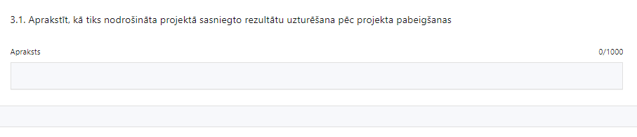
Šajā sadaļā projekta iesniedzējs norāda kā tiks nodrošināta projekta īstenošanā radīto vērtību (projekta apakšdarbību rezultātu, kas norādīti sadaļā “Darbības”) uzturēšana, laikus plānojot uzturēšanas un periodiskus nodilušo konstrukciju atjaunošanas darbus un finansējumu šiem darbiem turpmākos 5 (piecus) gadus pēc noslēguma maksājuma veikšanas (MK noteikumu 25.13. apakšpunkts).
- Uzturēšana pēc projekta īstenošanas beigām tiks nodrošināta no Valsts budžeta pamatbudžeta programmas 23.00.00. “Valsts autoceļu fonds līdzekļiem”.

Aprakstīt, kā tiks nodrošināta projektā sasniegto rādītāju ilgtspēja pēc projekta pabeigšanas

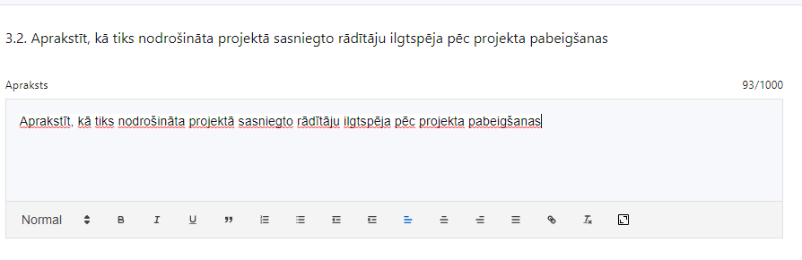

Šajā sadaļā projekta iesniedzējs:
- norāda ka, atbilstoši MK noteikumu 25.14. apakšpunktā noteiktajam, projekta iesniedzējs nodrošinās rezultātu ilgtspēju vismaz 5 (piecus) gadus pēc noslēguma maksājuma veikšanas;
- norāda, ka projekta iesniedzējs glabās projekta dokumentāciju un nodrošinās tai pieejamību visā projekta īstenošanas laikā un uzraudzības periodā, kas nepārsniedz 5 (piecus) gadus pēc pēdējā noslēguma maksājuma veikšanas finansējuma saņēmējam, atbilstoši MK noteikumu 25.15. apakšpunktam.

SADAĻA – DARBĪBAS

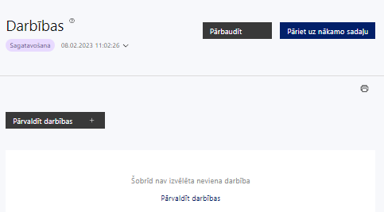 | Izmantojot funkciju “Pārvaldīt darbības” izvēlas projekta darbības  Norāda projekta darbību – izbūvēt, pārbūvēt un atjaunot velosipēdu ceļu, tostarp kopīgu gājēju un velosipēdu ceļu, infrastruktūru.
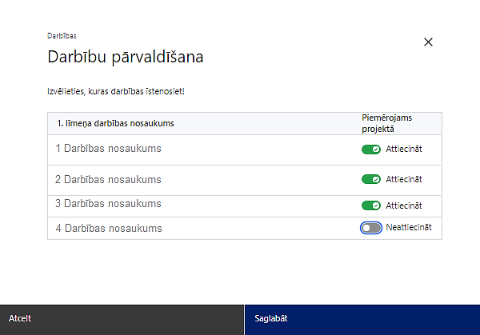 | No pasākuma definētajām darbībām/apakšdarbībām izvēlas projektā plānotās darbības/apakšdarbības, veicot atzīmi “Attiecināt”.  Caur funkciju “Labot” pievieno darbības aprakstu
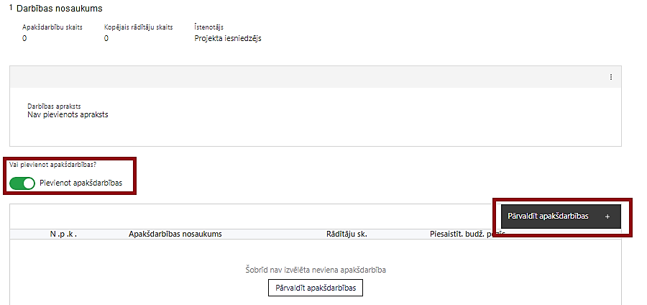  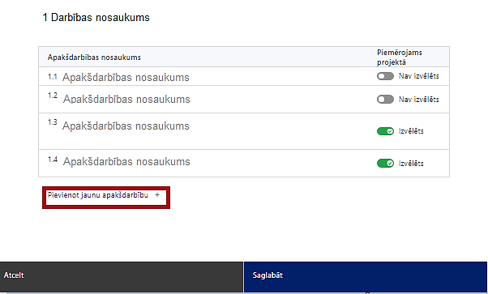  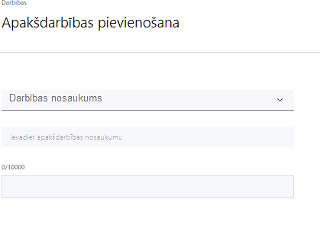  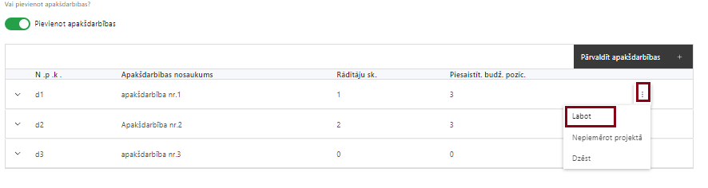 | Nepieciešamības gadījumā definē jaunu apakšdarbību, veicot atzīmi “Pievienot apakšdarbības”  Apakšdarbību pievienot nav obligāti.  Katrai definētajai darbībai projekta iesniedzējs izveido vienu vai vairākas apakšdarbības, veicot atzīmi “Pievienot apakšdarbību” un definējot apakšdarbību, sniedz tās aprakstu un nosaka rezultātus.  Caur funkciju “Labot” pievieno darbības aprakstu, ja darbībai neparedz apakšdarbības. Ja darbībai ir apakšdarbības, tad aprakstu sniedz par katru apakšdarbību.

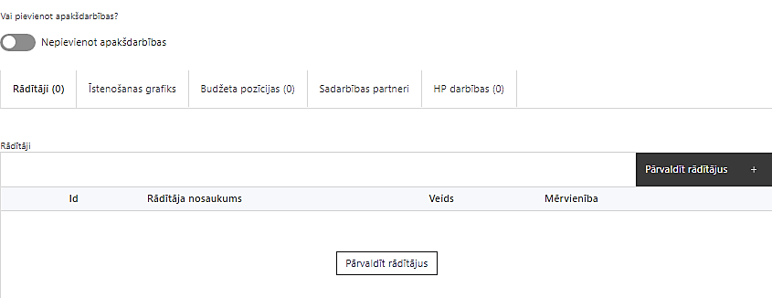 | Izveidotajām darbībām/apakšdarbībām:  - apakšsadaļa “Rādītāji” atzīmē rādītājus, kuri attiecas uz konkrēto darbību, un/vai pievieno darbības rezultātu, tā mērvienību un skaitu (izmantojot funkciju “Labot”);  - apakšsadaļā “Īstenošanas grafiks” attiecīgajai darbībai/apakšdarbībai, izmantojot funkcionalitāti norāda atbilstošo īstenošanas periodu;  - apakšsadaļā “Budžeta pozīcijas” automātiski tiek ielasītas piesaistās projekta budžeta pozīcijas (izmaksas) no projekta iesnieguma sadaļas “Projekta budžeta kopsavilkums”.  Izmaksu pozīciju piesaistīšana jāveic sadaļā “Projekta budžeta kopsavilkums” attiecīgajai izmaksu pozīcijai kolonnā “Projekta darbības numurs” izvēloties attiecīgās definētās darbības numuru/nosaukumu.
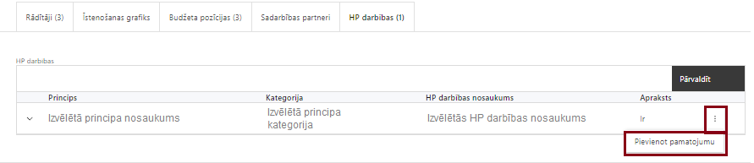 | Sadaļā “HP darbības” atzīmētajai HP darbībai, kas tiks īstenotas līdz ar projekta darbību vai apakšdarbību, caur funkciju “Pievienot pamatojumu” pievieno izvēlētās HP darbības pamatojumu, raksturojot, kā ar konkrētām aktivitātēm darbības ietvaros tiks risinātas mērķa grupas problēmas.  Izmantojot funkciju “Pievienot pamatojumu” pievieno izvēlētās:  - HP VINPI;  - “Klimatdrošināšana”;  - “Nenodarīt būtisku kaitējumu”  darbības aprakstu, norādot un raksturojot konkrētas aktivitātes – visparīgās un specifiskās HP darbības, kas tiks īstenotas attiecīgās darbības/apakšdarbības ietvaros.

Šajā sadaļā projekta iesniedzējs izvēlas projekta iecerei atbilstošās projekta darbības, kas definētas atbilstoši MK noteikumu 16. punktā noteiktajām pasākumā atbalstāmajām darbībām - investīciju veikšana velosipēdu ceļu, tostarp kopīgu gājēju un velosipēdu ceļu, infrastruktūrā gar autoceļiem un dzelzceļiem, izbūvējot, pārbūvējot, atjaunojot, pilnveidojot un pielāgojot velosipēdu ceļu, tostarp kopīgu gājēju un velosipēdu ceļu, infrastruktūru.
- Piemēram, attiecīgajai projekta darbībai - izbūvēt, pārbūvēt un atjaunot velosipēdu ceļu, tostarp kopīgu gājēju un velosipēdu ceļu, infrastruktūru, veido atbilstošas apakšdarbības – kā atsevišķu apakšdarbību izdala katra maršruta/ceļa posmu, norādot pamatojumu par posma izvēli, tā šī brīža raksturojumu (t.sk. zemes, izbūvējamā objekta īpašumtiesības), plānotos darbus, posma garumu u.c. informāciju, kas saistīta ar projekta sekmīgu realizēšanu.
Ja iespējams, lūdzam apakšdarbības veidot par katra maršruta/ceļa posmu un atbilstoši sasaistīt informāciju ar maršrutu kartē norādītajiem ceļa posmiem, lai nepārprotami var konstatēt, kurā posmā ir (1) izbūve/ pārbūve vai (2) atjaunošana.

Darbībām un apakšdarbībām:
- sniedz darbību aprakstu, norādot informāciju par aktivitāšu, pasākumu u.tml. darbību, kas tiks veiktas attiecīgās projekta darbības īstenošanas laikā, būtību un aprakstot to plānoto norisi;
- katrai projekta apakšdarbībai vai darbībai (ja nav apakšdarbību) norāda vismaz vienu precīzi definētu un reāli sasniedzamu rezultātu, tā skaitlisko izteiksmi un atbilstošu mērvienību;
- norāda rādītājus, kuri ir attiecināmi uz konkrēto projekta darbību vai apakšdarbību;
- norāda projekta darbību un apakšdarbību īstenošanas periodu projekta īstenošanas grafikā;
- attiecīgajai projekta darbībai vai apašdarbībai piesaista atbilstošo projekta budžeta pozīciju/-as (ja sadaļa “Budžeta kopsavilkums” ir aizpildīta);
- attiecīgajai projekta darbībai un/vai apakšdarbībai, kuras ietvaros tiks īstenotas attiecīgās aktivitātes, pasākumi u.tml., norāda atbilstošo HP darbību (-as), (ja attiecināmas).

- Projektā neiekļauj darbības, kas nav vērstas uz MK noteikumu 2. punktā noteiktā mērķa sasniegšanu.
- Projektā nedrīkst būt iekļautas darbības, kas ir pabeigtas līdz projekta iesnieguma iesniegšanas dienai sadarbības iestādē.

Projekta darbībām jābūt:
- precīzi definētām, t.i., no darbību vai apakšdarbību nosaukumiem var spriest par to saturu, ir aprakstīta to ietvaros plānotā rīcība;
- pamatotām, t.i., tās tieši ietekmē projekta mērķa, rezultātu un rādītāju sasniegšanu, ir pamatota to nepieciešamība, aprakstīta to ietvaros plānotā rīcība;
- vērstām uz projekta iesniegumā definētās problēmas risināšanu un mērķa grupas vajadzību nodrošināšanu;
- atbilstošām projekta iesniegumā plānotajam laika grafikam, jābūt secīgām un vērstām uz uzraudzības (iznākuma un rezultāta kā arī, ja attiecināms, HP rādītāju) rādītāju sasniegšanu;
- norādītiem precīzi definētiem un izmērāmiem rezultātiem, kas paredzēti attiecīgās darbības ietvaros līdz projekta vai attiecīgās darbības īstenošanas beigām, un jābūt norādītai to skaitliskai izteiksmei un mērvienībām. Darbību rezultātiem jāizriet no darbības satura un apraksta.
Projektā ietvertie pasākumi:
- paredz netiešu ietekmi uz HP “Vienlīdzība, iekļaušana, nediskriminācija un pamattiesību ievērošana”;
- paredz netiešu ietekmi uz HP ‘Klimatnodrošināšana” un HP “Nenodarīt būtisku kaitējumu”;
- neparedz ietekmi uz HP “Energoefektivitāte pirmajā vietā”.

- Projektā ir paredzētas būvniecības darbības, kas veicina HP “Klimatdrošināšana”:
- darbības, kas nodrošina klimata pārmaiņu mazināšanu, t.i., siltumnīcefekta gāzu (turpmāk – SEG) emisiju samazināšanu (ietver veloinfrastruktūras izveidi, veicinot nemotorizēto mobilitāti), tas ir, projekta iesniegumā sniegtās darbības/apakšdarbības ietver veloceļu infrastruktūras izveidi, veicinot nemotorizēto mobilitāti;
- darbības, kas nodrošina pielāgošanos klimata pārmaiņu aspektiem, kopsakarībā ar klimata pārmaiņu radītajiem potenciālajiem riskiem, tas ir, veicot investīcijas veloceļu infrastruktūrā gar autoceļiem un dzelzceļiem, tiks ņemti vērā ar klimata pārmaiņām saistītie riski un tiks noteikti ar šīs veloceļu infrastruktūras uzturēšanu un ekspluatāciju saistītie riski.
Piemēram, attiecībā uz veloceļu infrastruktūru, lietusgāžu plūdu (kopā ar ceļu sasaluma perioda samazināšanos) rezultātā var rasties bojājumi:
- ceļiem ārpus pilsētām (galvenokārt grants ceļu iegrimšana vai aizskalošana, uzbērumu nestabilitāte, nogruvumu veidošanās);
- ceļu atjaunošanas un tīrīšanas nepieciešamība;
- vides piesārņojums;
- drošības un komforta samazināšanās;
- ceļu slēgšana.

- Projektā ir paredzētas būvniecības darbības, kas veicina HP “Nenodarīt būtisku kaitējumu” nosacījumu ievērošanu:
- projekta iesniegumā (plānoto darbību aprakstā), būvdarbu izmaksu pamatojošā un tehniskajā dokumentācijā vai projekta iesniegumam pievienotajā projekta iepirkumu plānā ietvertais iepirkuma priekšmets atbilst Ministru kabineta 2017. gada 20. jūnija noteikumos Nr. 353 “Prasības zaļajam publiskajam iepirkumam un to piemērošanas kārtība” (turpmāk – MK noteikumi Nr. 353) noteiktajām grupām (MK noteikumu Nr.353 1.pielikums) un tam ir piemērotas MK noteikumos Nr.353 noteiktās zaļā publiskā iepirkuma pamatprasības un kritēriji;
- projekta iesniegumā (plānoto darbību aprakstā), būvdarbu izmaksu pamatojošā un tehniskajā dokumentācijā vai projekta iesniegumam pievienotajā projekta iepirkumu plānā ietvertais(-ie) iepirkuma(-u) priekšmets(-i) neatbilst MK noteikumos Nr.353 noteiktajām grupām (MK noteikumu Nr.353 1.pielikums).

- Projektā ir paredzētas darbības, kas veicina HP VINPI īstenošanu, projekta iesniegumā iekļaujot:
- vismaz 3 vispārīgās HP VINPI darbības;
- vismaz 3 specifiskās HP darbības, kas risinās identificētās mērķa grupas vajadzības un problēmas un veicinās vienlīdzību, iekļaušanu, nediskrimināciju un pamattiesību ievērošanu;
- vismaz 1 HP rādītāju - “Objektu skaits, kuros ERAF/KF ieguldījumu rezultātā ir nodrošināta vides un informācijas pieejamība” (VINPI_12) un paredz datu uzkrāšanu (atbilstoši MK noteikumu 25.4. apakšpunktam);
- norādītas projekta budžeta izmaksu pozīcijas, kuras veicina HP (ja attiecināms);
- ir identificētas galvenās problēmas, kas skar mērķa grupu, jomā, kurā darbojas projekta iesniedzējs un apraksts, kā projektā paredzētās HP darbības risinās identificētās problēmas;
- sniegta informācija (vai norāda, ka plānots sniegt projekta īstenošanas laikā) par projekta vadības un īstenošanas personāla dalījumu pēc dzimuma u.c. pazīmēm (piemēram, vecuma, etniskās piederības) atbilstoši HP vadlīnijās noteiktajām prasībām. Informāciju iespējams pievienot sadaļā “Projekta īstenošanas kapacitāte”;
- paskaidrots, kā projektu vadībā un īstenošanā tiks nodrošināta nediskriminācija pēc vecuma, dzimuma, etniskās piederības u.c. pazīmes un virzīti pasākumi, kas veicina nediskrimināciju un pamattiesību ievērošanu;
- projekta iesniegumā ietvertā informācija ir sagatavota, balstoties, piemēram, uz konsultācijām ar valsts, pašvaldību institūcijām vai nevalstiskajām organizācijām, kas pārstāv mērķa grupu intereses, dažādiem pieejamiem statistikas datiem, pētījumiem u.c. datu avotiem, kas raksturo attiecīgās mērķa grupas situāciju.
- plānotajām vispārīgajām HP VINPI darbībām jāaptver visas vispārīgo darbību jomas – informāciju un publicitāti, projekta vadību un īstenošanu un publiskos iepirkumus.
Ja projekta ietvaros nav piemērojams sociāli atbildīgs iepirkums, tad, lai nodrošinātu minimālo prasību izpildi attiecībā uz 3 vispārīgajām darbībām, var iekļaut vairākas vispārīgas darbības no informācijas un publicitātes komunikācijas un vizuālās identitātes jomas vai projekta vadības un īstenošanas jomas, tā, lai kopsummā vispārējo darbību skaits būtu 3.

Vispārīgo HP darbību piemēri:
- Komunikācijas un vizuālās identitātes pasākumi:
- īstenojot projekta informācijas un publicitātes aktivitātes, to saturs tiks rūpīgi izvērtēts un tiks izvēlēta valoda un vizuālie tēli, kas mazina diskrimināciju un stereotipu veidošanos par kādu no dzimumiem, personām ar invaliditāti, reliģisko pārliecību, vecumu, rasi un etnisko izcelsmi vai seksuālo orientāciju (skat. metodisko materiālu “Ieteikumi diskrimināciju un stereotipus mazinošai komunikācijai ar sabiedrību”, https://www.lm.gov.lv/lv/media/18838/download ;
- tiks nodrošināts, ka informācija publiskajā telpā, t.sk., tīmeklī, ir piekļūstama cilvēkiem ar funkcionāliem traucējumiem, izmantojot vairākus sensoros (redze, dzirde, tauste) kanālus (atbilstoši Viedās administrācijas un reģionālās attīstības ministrijas vadlīnijām “Tīmekļvietnes izvērtējums atbilstoši digitālās vides piekļūstamības prasībām (WCAG 2.1 AA)”; https://pieklustamiba.varam.gov.lv;
Vadlīnijas piekļūstamības izvērtējumam pieejamas: https://www.varam.gov.lv/lv/wwwvaramgovlv/lv/pieklustamiba).
- Projekta vadības un īstenošanas personāls:
- projekta vadībā un īstenošanā tiks virzīti pasākumi, kas sekmē darba un ģimenes dzīves līdzsvaru, paredzot elastīga un nepilna laika darba iespēju nodrošināšanu vecākiem ar bērniem un personām, kuras aprūpē tuviniekus;
- projekta vadības un īstenošanas personāla atlase tiks nodrošināta bez jebkādas tiešas vai netiešas diskriminācijas, veicina mazāk pārstāvētā dzimuma piesaisti, personu ar invaliditāti piesaisti un nediskriminē pēc rases, etniskās izcelsmes, dzimuma, vecuma, invaliditātes, reliģiskās, pārliecības, seksuālās orientācijas vai citiem apstākļiem.
- Publiskie iepirkumi:
- projektā tiks īstenots sociāli atbildīgs iepirkums (ja attiecināms), pērkot ētiski ražotus produktus un pakalpojumus un izmantojot publiskās iepirkumu procedūras, lai radītu darbvietas, pienācīgus darba apstākļus, sekmētu sociālo un profesionālo iekļautību, nodrošinātu piekļūstamību pakalpojuma sniegšanas vietai/videi/objektam/pasākuma norises vietai, kā arī veicinātu labākus darba nosacījumus cilvēkiem ar invaliditāti un nelabvēlīgākā situācijā esošiem cilvēkiem.
Iepirkumu uzraudzības biroja (turpmāk – IUB) sagatavotā informācija pieejama:
- par sociāli atbildīgu publisko iepirkumu: https://www.iub.gov.lv/lv/socialais-iepirkums;
- Vadlīnijas sociāli atbildīga publiskā iepirkuma īstenošanai: https://www.iub.gov.lv/lv/media/658/download ;
- Ārvalstu prakses apkopojums: https://www.iub.gov.lv/lv/media/877/download;
- par Inovatīvo publisko iepirkumu: https://www.iub.gov.lv/lv/inovativais-iepirkums?utm_source=https%3A%2F%2Fwww.google.com%2F .

Specifisko HP darbību piemēri:
- Personām ar invaliditāti vienlīdzīgu iespēju un tiesību ievērošanu:
- projekta ietvaros tiks nodrošinātas vides piekļūstamības ekspertu konsultācijas, tās paredzot projektēšanas un būvniecības procesā (attiecīgi pievienojot dokumentus, piem., konsultāciju protokolus u.c.);
- plānojot būves dizainu, tiks ņemts vērā daudzveidības un iekļaušanas princips, balstoties uz cilvēku ar invaliditāti vajadzībām ne vien uz fizisku piekļūšanu būvei, bet arī uz specifiskām vajadzībām attiecībā uz būves noformējumu, lietojamību un funkciju.
- Darbības, kas veicina dzimumu līdztiesību:
- attiecībā uz ielu infrastruktūru ir būtisks apgaismojums - lai būtu droši pārvietoties gan no ērtības un drošības kopumā, gan specifiski sievietēm. Piemēram, labs apgaismojums mazina riskus vardarbībai pret sievietēm, aizskaršanai/apdraudējumam. Tas būtu attiecināms arī uz vecāko paaudzi u.c.;
- attiecībā uz pārvietošanos uz ielas - ietves tiks veidotas ar lēzenu nobraukumu/uzbraukumu, izvairoties no kāpnēm vai, ja tādas ir, tad ar pielāgojumiem, lai būtu izmantojamas, pārvietojoties ar bērnu ratiņiem. Svarīga ir arī soliņu izbūve pie ietvēm, kas ir būtiska ne tikai vecākai paaudzei, bet arī vecākiem ar bērniem.
Informācija par metodiskajiem materiāliem horizontālā principa ievērošanai:
- Labklājības ministrijas (turpmāk – LM) vadlīnijas horizontālā principa “Vienlīdzība, iekļaušana, nediskriminācija un pamattiesību ievērošana” īstenošanai un uzraudzībai (2021-2027): https://www.lm.gov.lv/lv/media/22182/download?attachment;
- LM metodisko materiālu “Ieteikumi diskrimināciju un stereotipus mazinošai komunikācijai ar sabiedrību”: https://www.lm.gov.lv/lv/ieteikumi-diskriminaciju-un-stereotipus-mazinosai-komunikacijai-ar-sabiedribu-22112022;
- LM metodisko materiālu sociālo pakalpojumu sniedzējiem “Vides un pakalpojumu piekļūstamība”: https://www.lm.gov.lv/lv/metodiskie-materiali;
- LM metodisko materiālu “Brošūra par pakalpojumu un vides piekļūstamību cilvēkiem ar funkcionāliem traucējumiem”: https://www.lm.gov.lv/lv/brosura-par-pakalpojumu-un-vides-pieklustamibu-cilvekiem-ar-funkcionaliem-traucejumiem-2021;
- Viedās administrācijas un reģionālās attīstības ministrijas (turpmāk – VARAM) vadlīnijas “Tīmekļvietnes izvērtējums atbilstoši digitālās vides piekļūstamības prasībām (WCAG 2.1 AA)”: https://pieklustamiba.varam.gov.lv/;
- informāciju par horizontālo principu un vienlīdzīgām iespējām LM tīmekļa vietnē sadaļā “Horizontālais princips “Vienlīdzīgas iespējas”: https://www.lm.gov.lv/lv/metodiskie-materiali

- Ja projekta iesniegumā paredzēts iekļaut izmaksas par komunikācijas un vizuālās identitātes prasību nodrošināšanu, tad sadaļā “Darbības”, izveido atbilstošu apakšdarbību – “Komunikācijas un vizuālās identitātes prasību nodrošināšanas pasākumi”.
“Komunikācijas un vizuālās identitātes prasību nodrošināšanas pasākumi” ietvaros paredz:
- par darbībām, kuru kopējās izmaksas pārsniedz 10 000 000 euro, organizē vismaz vienu informatīvu pasākumu vai aktivitāti (piemēram: atklāšanas, vidusposma, noslēguma pasākums vai aktivitāte) un savlaicīgi tajā iesaista Eiropas Komisijas pārstāvniecību Latvijā, kā arī atbildīgo iestādi, vadošo iestādi un sadarbības iestādi;
- projekta iesniedzēja oficiālajā tīmekļa vietnē un sociālo mediju vietnēs publicē īsu un ar atbalsta apjomu samērīgu aprakstu par projektu, tostarp tā mērķiem un rezultātiem, un norāda, ka projekts līdzfinansēts ar Eiropas Savienības saņemtu finansiālu atbalstu;
- ar projekta īstenošanu saistītajos dokumentos un komunikācijas materiālos, ko paredzēts izplatīt sabiedrībai vai dalībniekiem, sniedz pamanāmu paziņojumu, kurā uzsver no Eiropas Savienības saņemto atbalstu;
- attiecībā uz projektā plānotajām darbībām un aktivitātēm, sabiedrībai skaidri redzamā vietā uzstāda ilgtspējīgas plāksnes vai informācijas stendus kuros ir attēlota Eiropas Savienības emblēma, izklāsta informāciju par projektu un uzsver no Eiropas Savienības fondiem saņemto atbalstu. Ilgtspējīgas plāksnes vai informācijas stendus uzstāda tiklīdz sākas projekta darbību faktiskā īstenošana, kas ietver materiālas investīcijas;

Projekta iesniedzējs var plānot projekta iesniegumā cita veida komunikācijas aktivitātes, ar kuru palīdzību tiek sasniegts projekta mērķis, vai arī par ES fondu ieguldījumu projektā informēta plašāka sabiedrība.
Plānojot projekta komunikācijas un vizuālās identitātes prasību nodrošināšanas pasākumus, jāņem vērā Eiropas Savienības fondu 2021. – 2027. gada plānošanas perioda un Atveseļošanas fonda komunikācijas un dizaina vadlīnijās noteiktās prasības. Ar minētajām vadlīnijām var iepazīties tīmekļa vietnē: https://www.esfondi.lv/normativie-akti-un-dokumenti/2021-2027-planosanas-periods/komunikacijas-un-dizaina-vadlinijas .
Tiešsaistes ģeneratorā finansējuma saņēmēji, veicot vienkāršas darbības, var izveidot drukāšanai gatavus PDF failus informācijas stendiem, plāksnēm un plakātiem, kas paredzēti konkrētiem projektiem. Tiešsaistes ģenerators pieejams tīmekļa vietnē: https://ec.europa.eu/regional_policy/policy/communication/online-generator_lv?lang=lv .

SADAĻA – RĀDĪTĀJI

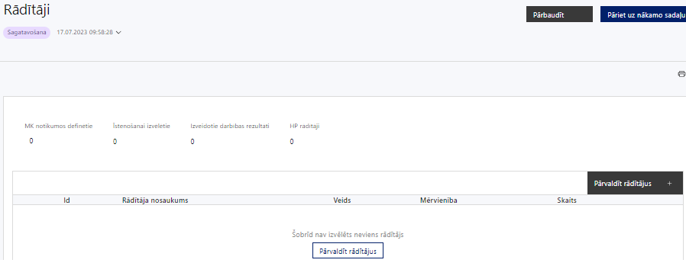

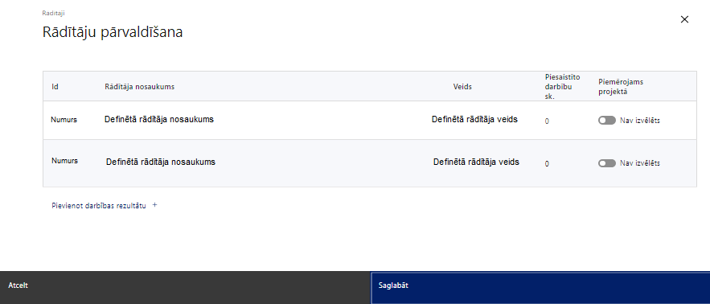

Šajā sadaļā projekta iesniedzējs norāda:
- HP "Vienlīdzība, iekļaušana, nediskriminācija un pamattiesību ievērošana" rādītāju (VINPI_12) – “Objektu skaits, kuros ERAF/KF ieguldījumu rezultātā ir nodrošināta vides un informācijas pieejamība”, kas saistīts ar HP VINPI nodrošināšanu projektā (atbilstoši MK noteikumu 25.4. apakšpunktam);
Ja projektā plānots nodrošināt vides piekļūstamības ekspertu konsultācijas, tās paredzot projektēšanas procesā, iespējams pievienot papildus HP rādītāju (VINPI_18) -“Konsultatīva rakstura pasākumu skaits par būvētās vides, IT risinājumu, IT tehnoloģiju piekļūstamību personām ar dažādiem funkcionāliem traucējumiem” .
- līdz 2025. gada 31. decembrim plānots sasniegt šādus rādītājus (atbilstoši MK noteikumu 5. punktam):
- atdalītas jaunizbūvētas vai būtiski uzlabotas veloceļu infrastruktūras garums - vismaz 50km, t.i., iznākuma rādītājs (RCO 58);
- atdalītas riteņbraukšanas infrastruktūras lietotāju skaits gadā – vismaz 4 850 lietotāji, t.i., rezultāta rādītājs (RCR 64).

- Katrai projekta darbībai vai tās zemākā līmeņa apakšdarbībai ir jābūt definētam vismaz vienam tās īstenošanas rezultātam un norādītai skaitliskai vērtībai.

Projekta līmeņa rādītājus izmanto sadaļā “Darbības”, norādot, ar kādām darbībām attiecīgie rādītāji tiks sasniegti. Vienai projekta darbībai vai apakšdarbībai var būt piesaistīti vairāki rezultātu rādītāji.

Sasniedzamiem rādītājiem atbilstoši normatīvajos aktos par attiecīgā Eiropas Savienības fonda specifiskā atbalsta mērķa vai pasākuma īstenošanu norādītajiem jābūt:
- atbilstošiem MK noteikumos par pasākuma īstenošanu noteiktajiem rādītājiem;
- izmērāmiem;
- rādītāju tabulā norādītajām vērtībām loģiski jāizriet no projektā plānotajām darbībām;
- jāsniedz ieguldījumu mērķa sasniegšanā.

SADAĻA - VALSTS ATBALSTS

Jautājumi par finansējuma saņēmēju
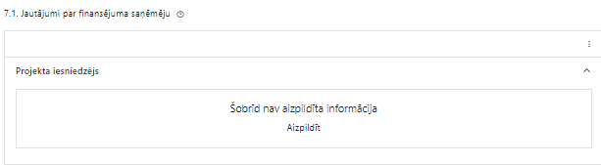 | Caur funkciju “Labot” vai “Aizpildīt” pievieno informāciju par projekta iesniedzēju

Atlasē tiek atbalstīts projekts, kura iesniedzējs, kas pēc vienošanās par projekta īstenošanu noslēgšanas ir arī finansējuma saņēmējs, nesaņem valsts atbalstu un nav valsts atbalsta sniedzējs.

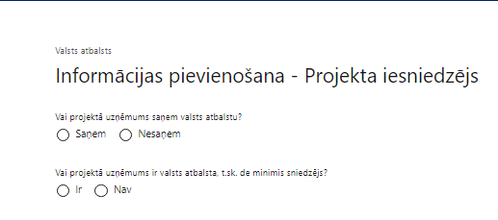 | Vai projektā projekta iesniedzējs saņem valsts atbalstu?  Izvēlnē atzīmē atbilstošo:  - saņem  - nesaņem  Izvēlnē atzīmē “nesaņem”.
Vai projektā finansējuma saņēmējs ir valsts atbalsta, t.sk. de minimis sniedzējs?
Izvēlnē atzīmē atbilstošo:
- ir
- nav
Izvēlnē atzīmē “nav”.

SADAĻA – ĪSTENOŠANAS GRAFIKS

Šajā sadaļā projekta iesniedzējs norāda projekta iesnieguma sadaļā “Darbības” katrai plānotajai darbībai un apakšdarbībai paredzēto īstenošanas ilgumu (periodu ceturkšņos).

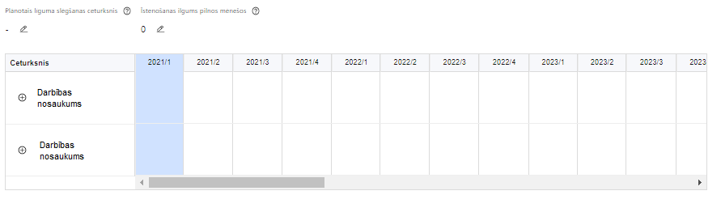 |  | Lai izveidotu projekta īstenošanas grafiku, norāda plānoto vienošanās slēgšanas ceturksni, īstenošanas ilgumu pilnos mēnešos un precizē projekta darbību/apakšdarbību īstenošanas periodu
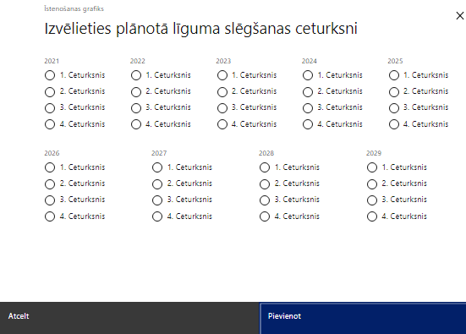 | Caur ikonu atvērt modālo logu ceturkšņa izvēlei, kur atzīmē vienu izvēles lauku (ceturksni)  Paredzot plānoto vienošanās slēgšanas ceturksni, ņem vērā projekta iesnieguma iesniegšanas datumu, tā vērtēšanai un lēmuma par projekta iesnieguma apstiprināšanu pieņemšanai nepieciešamo laiku.

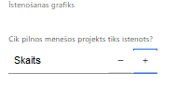 | Caur ikonu atvērt modālo logu ar manuāli aizpildāmu ciparu lauku, kura maksimālā pieļaujamā vērtība ir 96. Aiz lauka ir pieejamas ikonas + un -, kuras ļauj samazināt vai palielināt lauka vērtību par 1.  Norāda plānoto kopējo projekta īstenošanas ilgumu pilnos mēnešos pēc vienošanās par projekta īstenošanu noslēgšanas, nepārsniedzot termiņu – 2029. gada 31. decembris.
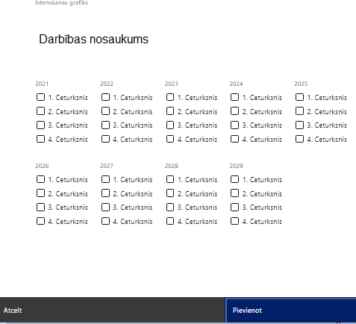 |  | Īstenošanas grafikā, noklikšķinot uz ikonas , pirms vēlamās darbības vai apakšdarbības, ir iespējams atzīmēt/precizēt vēlamos darbības vai apakšdarbības īstenošanas ceturkšņus.  Ja projekta darbības/apakšdarbības īstenošana ir uzsākta pirms vienošanās par projekta īstenošanu slēgšanas, projekta darbības aprakstā norāda informāciju par darbībām/apakšdarbībām, kas veiktas vai plānotas pirms vienošanās par projekta īstenošanu slēgšanas, un to uzsākšanas datumu.

  - Saskaņā ar MK noteikumu 24. punktu, projekta īstenošanas termiņš nepārsniedz noteikto īstenošanas termiņu – 2029. gada 31. decembri.
  - Par projekta īstenošanas sākumu uzskatāms plānotais vienošanās par projekta īstenošanu noslēgšanas datums, taču izmaksas par projekta atbalstāmo darbību īstenošanu attiecināmas atbilstoši MK noteikumu 22.5 apakšpunktā noteiktajam un nav radušās agrāk par 2022. gada 25. novembri, izņemot šo noteikumu 19.1., 19.2. un 19.4. apakšpunktā minētās izmaksas, kas ir attiecināmas, ja tās radušās pēc 2021. gada 1. janvāra.

SADAĻA – FINANSĒŠANAS PLĀNS

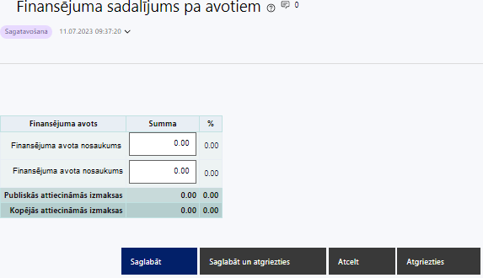 | Finansējuma avots  automātiski tiek attēloti pasākumā paredzētie finansējuma avoti  Finansējuma summa  Ievada projektā paredzēto finansējuma summu katram finansēšanas avotam  Norāda projekta finansējuma sadalījumu pa finansēšanas avotiem atbilstoši MK noteikumu 5. punktā noteiktajam, t.i., norāda Eiropas Reģionālās attīstības fonda (turpmāk – ERAF) finansējumu 18 944 770,00 euro un nacionālo finansējumu (valsts budžeta finansējums) - 3 343 195,00 euro.  Publisko un kopējo attiecināmo izmaksu summa  Tiek aprēķināta automātiski, tāpat kā finansējuma apjoma procentuālais lielums konkrētajam finansējuma avotam pa visu projekta īstenošanas laiku.  Atbilstoši MK noteikumu 6. punktam projektā iekļautais ERAF finansējuma apmērs ir 85% no projekta kopējā attiecināmā finansējuma, bet nacionālais finansējums (valsts budžeta finansējums) nav mazāks par 15% no projekta kopējā attiecināmā finansējuma.
.
SADAĻA – PROJEKTA BUDŽETA KOPSAVILKUMS

Kods | Izmaksu pozīcijas nosaukums* | Izmaksu veids (tiešās/netiešās) | Daudzums | Mērvienība | Projekta darbības numurs | Attiecināmā summa | % | t.sk. PVN
1. | Projekta izmaksas saskaņā ar izmaksu vienoto likmi  MK noteikumu 21. punkts.  7% apmērā no tiešajām attiecināmajām izmaksām. | netiešās
7. | Būvniecības izmaksas | tiešās
7.1 | Projektēšanas izmaksas**  MK noteikumu 19.4. apakšpunkts.  Izmaksu pozīciju Nr. 7.1., Nr. 7.2., Nr. 7.3. un Nr. 11.1. kopsumma nepārsniedz 10 % no projekta kopējām attiecināmām izmaksām.  Attiecināmas no 2021. gada 1. janvāra, izņemot apliecinājuma kartes izmaksas (attiecināmas, ja izstrādāta līdz 2021. gada 10. augustam). | tiešās
7.2 | Autoruzraudzības izmaksas  MK noteikumu 19.9. apakšpunkts.  Izmaksu pozīciju Nr. 7.1., Nr. 7.2., Nr. 7.3. un Nr. 11.1. kopsumma nepārsniedz 10 % no projekta kopējām attiecināmām izmaksām. | tiešās
7.3 | Būvuzraudzības izmaksas  MK noteikumu 19.9. apakšpunkts.  Izmaksu pozīciju Nr. 7.1., 7.2., 7.3. un 11.1. kopsumma nepārsniedz 10 % no projekta kopējām attiecināmām izmaksām. | tiešās
7.4 | Būvdarbu izmaksas (infrastruktūra - ceļu, dzelzceļu, ūdensvadu, kanalizācijas, interneta utt., tai skaitā labiekārtošanas izmaksas) MK noteikumu 19.2. (vides aizsardzības obligāto prasību nodrošināšanas izmaksas, tai skaitā ietekmes uz vidi novērtējuma izmaksas, ciktāl to paredz normatīvie akti vides aizsardzības jomā),  19.5.(jaunas būves būvniecības, esošas būves pārbūves un atjaunošanas izmaksas atbilstoši būvprojektam),  19.6.(teritorijas labiekārtošanas izmaksas atbilstoši būvprojekta risinājumam, lai nodrošinātu velosipēdu ceļu, tostarp kopīgu gājēju un velosipēdu ceļu, pilnvērtīgu integrēšanu piegulošajā teritorijā),  19.7. (ceļu satiksmes organizācijas tehnisko līdzekļu (tai skaitā ceļa zīmes, luksofori, signālstabiņi, aizsargbarjeras, vertikālie un horizontālie ceļa apzīmējumi) uzstādīšanas un atjaunošanas izmaksas),  19.8. (transportbūvju un ielu tīklam piegulošo inženiertīklu būvniecības izmaksas. Izmaksas attiecināmas tikai tādā gadījumā, ja ir sertificēta būvinženiera ekspertīzes atzinums par to, ka projekta ietvaros, veicot plānotos ieguldījumus noteiktās teritorijās, nav iespējams izvairīties no minētās infrastruktūras bojāšanas vai pārcelšanas, vienlaikus nodrošinot, ka netiek mainīti inženiertīklu tehniskie parametri un investīcijas nerada priekšrocības šo inženiertīklu īpašniekam)  un 19.10 apakšpunkts (vides un informācijas piekļūstamības nodrošināšanas izmaksas atbilstoši būvprojektam, tai skaitā vides un informācijas ekspertu konsultāciju izmaksas). | tiešās
7.6. | Citas izmaksas  MK noteikumu 19.3. apakšpunkts (ceļu drošības audita izmaksas). | tiešās
9. | Nekustamā īpašuma (ēku un zemes) iegādes izmaksas  MK noteikumu 19.12. apakšpunkts.  Ne vairāk kā 10 % apmērā no attiecināmo izmaksu kopsummas. | tiešās
10. | Komunikācijas un vizuālās identitātes prasību nodrošināšanas pasākumu izmaksas  MK noteikumu 19.11. apakšpunkts. | tiešās
11. | Projekta iesnieguma un to pamatojošās dokumentācijas sagatavošanas izmaksas**  MK noteikumu 19.1. apakšpunkts.  Piemēram, izmaksu un ieguvumu analīzes un tehniski ekonomiskā pamatojuma izstrādes izmaksas.  Izmaksu pozīciju Nr. 7.1., Nr. 7.2., Nr. 7.3. un Nr. 11.1. kopsumma nepārsniedz 10 % no projekta kopējām attiecināmām izmaksām.  Attiecināmas no 2021. gada 1. janvāra. | tiešās
*Izmaksu pozīcijas norāda saskaņā ar MK noteikumos norādītajām attiecināmo izmaksu pozīcijām un tām ir jāsakrīt ar projekta darbībām projekta iesnieguma sadaļā “Darbības” norādītajām.
** Norādām, ka nav attiecināmas projekta iesnieguma veidlapas aizpildīšanas izmaksas.

Šajā sadaļā projekta iesniedzējs:
- kolonnā “Izmaksu pozīcijas nosaukums” iekļauj tādas izmaksas, kas atbilst MK noteikumu 18., 19., 20., 21., 22. un 23. punktā noteiktajam;
- kolonnā “Izmaksu veids (tiešās/ netiešās)” norāda budžetā iekļautās izmaksas atbilstoši MK noteikumu 18.1. un 18.2. apakšpunktiem (ieliek ķeksīti);
- kolonnā “Daudzums” norāda, piemēram, pakalpojumu līgumu skaitu u.tml. Norādītā informācija kolonnās “Daudzums” un “Mērvienība” nedrīkst būt pretrunīga ar projekta iesnieguma sadaļā “Darbības” norādītajiem plānotajiem darbību rezultātiem;
- kolonnā “Mērvienība” norāda vienības nosaukumu, piemēram, pasākumi, līgumi u.tml.;
- kolonnā “Projekta darbības Nr.” norāda atsauci uz projekta darbību, uz kuru šīs izmaksas attiecināmas. Ja izmaksas attiecināmas uz vairākām projekta darbībām – norāda visas;
- kolonnā “Attiecināmās izmaksas” norāda attiecīgās izmaksas euro ar diviem cipariem aiz komata;
- kolonnā “t.sk. PVN” norāda plānoto pievienotās vērtības nodokļa apmēru, kas tiešā veidā saistīts ar projektu un ir uzskatāms par attiecināmām izmaksām saskaņā ar regulas Nr. 2021/1060 64. panta 1. punkta "c" apakšpunktā ietvertajiem nosacījumiem.

Plānojot attiecināmās izmaksas, jāņem vērā MK noteikumos noteiktās izmaksu pozīcijas, to ierobežojumus, kā arī Finanšu ministrijas tīmekļa vietnē pieejamās vadlīnijas:
- Nr. 1.2. “Vadlīnijas attiecināmo izmaksu noteikšanai Eiropas Savienības kohēzijas politikas programmas 2021. - 2027. gada plānošanas periodā”;
- Nr. 1.1. “Vadlīnijas par vienkāršoto izmaksu izmantošanas iespējām un to piemērošana Eiropas Savienības kohēzijas politikas programmas 2021. – 2027. gadam ietvaros”.

Informācija par aktuālajiem makroekonomiskajiem pieņēmumiem un prognozēm, atbilstoši normatīvajiem aktiem publiskās un privātās partnerības jomā, ko projekta iesniedzējs izmanto sagatavojot projekta iesniegumu, kas pieejama https://www.fm.gov.lv/lv/makroekonomiskie-pienemumi-un-prognozes?utm_source=https%3A%2F%2Fwww.google.com%2F (publicētas 01.07.2024.).
Izmaksām projekta budžeta kopsavilkumā ir jābūt atainotām tā, lai ir skaidrs, kā projekta iesniedzējs ir nonācis līdz gala summai katrā izdevumu pozīcijā, t.i., izmaksu pozīcijām jābūt sadalītām apakšpozīcijās un izmaksu vienībās, kā arī izmaksu pozīciju vienības un skaits ļauj secināt, ka tās atbilst projektā izvirzīto mērķu un rādītāju sasniegšanai.

SADAĻA – OBLIGĀTIE PIELIKUMI

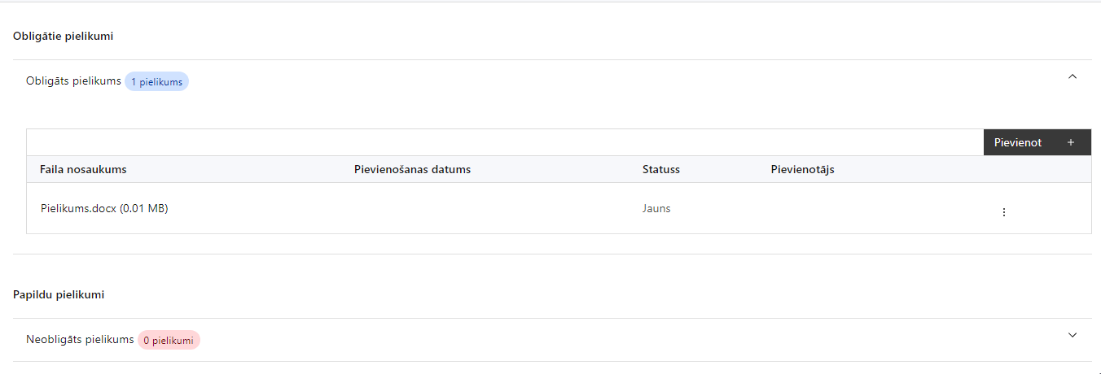

- izmaksu un ieguvumu analīze (atbilstoši atlases nolikuma 4. pielikuma modelim un 5. pielikuma aizpildīšanas metodikai);
- projekta budžetā (projekta iesnieguma sadaļā “Projekta budžeta kopsavilkums”) visu norādīto izmaksu apmēru pamatojošie dokumenti, piemēram, finanšu piedāvājumi, tirgus izpētes dokumentācija, noslēgtie līgumi ar pielikumiem kopijas, rēķini par jau veiktajiem izdevumiem, kā arī sagatavota indikatīva būvdarbu izmaksu aplēse – tāme (izņemot, ja tā ir iekļauta būvprojekta sastāvā un pieejama Būvniecības informācijas sistēmā) vai jebkura cita informācija, kas pamato projektā iekļauto izmaksu apjomu;
- informācija par objekta/iem, kurā/os ir plānots veikt investīcijas, īpašumtiesību statusu (ja projektā ir iekļauti/apvienoti vairāki posmi, informācija par īpašumtiesību statusu tiek norādīta katram posmam)katra projektā iekļautā maršruta karte, ar iezīmētu maršrutu, kas atbilst Valsts mikromobilitātes infrastruktūras attīstības stratēģijai un posmiem, kas projekta ietvaros tiek izbūvēti, pārbūvēti un atjaunoti. Vēlams ar norādēm, kurā posmā ir (1) izbūve/ pārbūve vai (2) atjaunošana;
- katra projektā iekļautā maršruta karte, iezīmējot maršrutu un posmus, kas projekta ietvaros tiek izbūvēti, pārbūvēti un atjaunoti;
- kopējā visu maršrutu karte, iezīmējot maršrutus, kas atbilst Valsts mikromobilitātes infrastruktūras attīstības stratēģijai un projekta ietvaros plānotos posmus.
Pielikumi, kas jāpievieno, ja attiecināms
- (ja dokumenti nav pieejami valsts vienotajā datorizētajā zemesgrāmatā www.zemesgramata.lv un gadījumā, ja objekts, kurā ir plānots veikt investīcijas nav reģistrēts Zemesgrāmatā) projekta iesniedzēja apliecinājums brīvā formā, ka līdz projekta īstenošanas beigām nekustamais īpašums (zeme, izbūvējamie objekti) tiks reģistrēts zemesgrāmatā likumā “Par valsts un pašvaldību zemes īpašuma tiesībām un to nostiprināšanu zemesgrāmatās” paredzētā kārtībā uz Satiksmes ministrijas vārda;
- (attiecināms, ja uz projekta iesnieguma iesniegšanas brīdi nav izstrādāts būvprojekts) Valsts vides dienesta reģionālās vides pārvaldes izziņa/ atzinums par ietekmes uz vidi novērtējuma procedūras nepiemērošanu vai sākotnējais ietekmes uz vidi izvērtējums, vai Vides pārraudzības valsts biroja atzinums par ietekmes uz vidi novērtējuma ziņojumu vai lēmums par ietekmes uz vidi novērtējuma procedūras nepiemērošanu (atbilstoši projekta iesnieguma sadaļā “Projekta ietekme uz vidi” norādītajai informācijai);
- papildu informācija, kas nepieciešama projekta iesnieguma vērtēšanai, ja to nav iespējams integrēt projekta iesniegumā;
- projekta iesnieguma sadaļu vai pielikumu tulkojums.

SADAĻA - APLIECINĀJUMI

Obligātie apliecinājumi
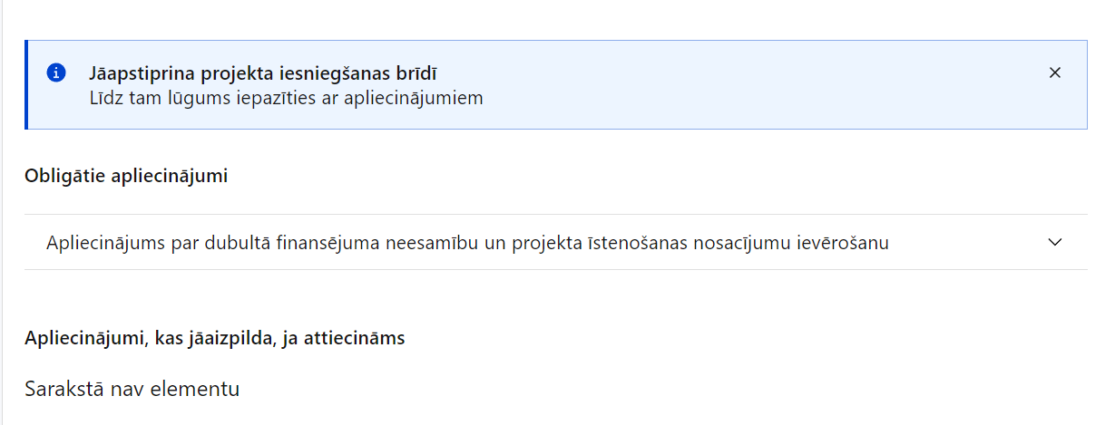

Apliecinājums par informācijas patiesumu un spēju īstenot projektu
Manis pārstāvētā projekta iesniedzēja un sadarbības partnera, ja tāds projektā ir paredzēts, vārdā apliecinu, ka:
1) projekta iesniedzējs un tā sadarbības partneris, ja tāds projektā ir paredzēts, t. sk. projekta iesniedzēja un sadarbības partnera, ja tāds projektā ir paredzēts, valdes vai padomes loceklis vai prokūrists, vai persona, kura ir pilnvarota pārstāvēt projekta iesniedzēju vai sadarbības partneri ar filiāli saistītās darbībās, neatbilst nevienam no Eiropas Savienības fondu 2021.–2027. gada plānošanas perioda vadības likuma 22. panta pirmajā daļā minētajiem projektu iesniedzēju izslēgšanas noteikumiem (nav attiecināms uz tiešās vai pastarpinātās pārvaldes iestādēm, atvasinātām publiskām personām, citām valsts iestādēm);
2) projekta iesniedzēja rīcībā ir pietiekami finanšu resursi projekta īstenošanas nodrošināšanai pienācīgā apjomā (nav attiecināms uz valsts budžeta iestādēm);
3) projekta iesniegumā un tā pielikumos sniegtās ziņas atbilst patiesībai un projekta īstenošanai pieprasītais Eiropas Savienības fonda līdzfinansējums tiks izmantots saskaņā ar projekta iesniegumā noteikto;
4) nav zināmu iemeslu, kādēļ šis projekts nevarētu tikt īstenots vai varētu tikt aizkavēta tā īstenošana, un apstiprinu, ka projektā noteiktās saistības iespējams veikt normatīvajos aktos par attiecīgās Eiropas Savienības fonda specifiskā atbalsta mērķa vai tā pasākuma īstenošanu noteiktajos termiņos;
5) atbilstoši normatīvo aktu nosacījumiem projekts netiek un nav ticis finansēts/līdzfinansēts no citiem Eiropas Savienības finanšu avotiem vai citiem ārvalstu finanšu instrumentiem, kā arī valsts un pašvaldību budžeta līdzekļiem, un projekta ietvaros plānotās darbības nepārklājas ar darbībām, kas tiek finansētas citu Eiropas Savienības fondu specifisko atbalsta mērķu un citu ārvalstu finanšu instrumentu ietvaros, kā arī no valsts un pašvaldību budžeta līdzekļiem, un projekta iesnieguma apstiprināšanas gadījumā šis projekta iesniegums un tajā minētās plānotās darbības netiks iesniegtas finansēšanai/līdzfinansēšanai no citiem finanšu avotiem;
6) projekta iesniegumam pievienotie dokumentu atvasinājumi, ja tādi ir pievienoti, atbilst manā rīcībā esošiem dokumentu oriģināliem;
7) projekta iesniegumam pievienoto dokumentu tulkojumi, ja tādi ir pievienoti, ir pareizi;
8) esmu iepazinies(-usies), ar attiecīgā Eiropas Savienības fonda specifiskā atbalsta mērķa, tā pasākuma vai atlases kārtas nosacījumiem un atlases nolikumā noteiktajām prasībām;
9) piekrītu projekta iesniegumā norādīto datu apstrādei Kohēzijas politikas fondu vadības informācijas sistēmā un to nodošanai citām valsts informācijas sistēmām, institūcijām.
Apzinos, ka:
1) projektu var neapstiprināt līdzfinansēšanai no Eiropas Savienības fonda, ja projekta iesniegums nav pilnībā un kvalitatīvi aizpildīts, normatīvajos aktos par attiecīgā Eiropas Savienības fonda specifiskā atbalsta mērķa, tā pasākuma vai atlases kārtas īstenošanu plānotais Eiropas Savienības fonda finansējums projekta apstiprināšanas brīdī ir izlietots vai citos projektu iesniegumu atlases nolikumā noteiktajos gadījumos;
2) projekta izmaksu pieauguma gadījumā projekta iesniedzējs sedz visas izmaksas, kas var rasties izmaksu svārstību rezultātā;
3) projekts būs jāīsteno saskaņā ar projekta iesniegumā paredzētajām darbībām un rezultāti jāuztur atbilstoši projekta iesniegumā minētajam;
4) nepatiesas apliecinājumā sniegtās informācijas gadījumā normatīvajos aktos noteiktās sankcijas var tikt uzsāktas gan pret mani, gan arī pret manis pārstāvēto juridisko personu – projekta iesniedzēju.
Apliecinājums par informētību attiecībā uz interešu konflikta jautājumu regulējumu
un to integrāciju iekšējās kontroles sistēmā

Apliecinu, ka:
- esmu informēts(-a) par Eiropas Parlamenta un Padomes 2018. gada 18. jūlija Regulas (ES, Euratom) 2018/1046 par finanšu noteikumiem, ko piemēro Savienības vispārējam budžetam, ar kuru groza Regulas (ES) Nr. 1296/2013, (ES) Nr. 1301/2013, (ES) Nr. 1303/2013, (ES) Nr. 1304/2013, (ES) Nr. 1309/2013, (ES) Nr. 1316/2013, (ES) Nr. 223/2014, (ES) Nr. 283/2014 un Lēmumu Nr. 541/2014/ES un atceļ Regulu (ES, Euratom) Nr. 966/2012 (turpmāk – Finanšu regula), Eiropas Parlamenta un Padomes 2014. gada 26. februāra Direktīvas Nr. 2014/24/ES par publisko iepirkumu un ar ko atceļ Direktīvu 2004/18/EK, likuma “Par interešu konflikta novēršanu valsts amatpersonu darbībā” un Eiropas Komisijas paziņojuma Nr. C/2021/2119 “Norādījumi par izvairīšanos no interešu konfliktiem un to pārvaldību saskaņā ar Finanšu regulu 2021/C 121/01” prasībām un apņemos tās ievērot;
- organizācijā ir izveidota iekšējās kontroles sistēma korupcijas un interešu konflikta riska novēršanai publiskas personas institūcijā atbilstoši Ministru kabineta 2017. gada 17. oktobra noteikumu Nr. 630 “Noteikumi par iekšējās kontroles sistēmas pamatprasībām korupcijas un interešu konflikta riska novēršanai publiskas personas institūcijā” prasībām, kas sevī ietver arī:
- pasākumus interešu konflikta riska kontrolei (preventīvus pasākumus un konstatēšanas pasākumus interešu konflikta riska kontrolei, t. sk. paziņošanas procedūru, labošanas pasākumus), tai skaitā ietverot informāciju par interešu konflikta novēršanu saskaņā ar Finanšu regulas 61. pantu;
- pasākumus krāpšanas un korupcijas risku novēršanai;
- iekšējās informācijas aprites un komunikācijas pasākumus par interešu konflikta, krāpšanas un korupcijas riska novēršanu;
- ētikas kodeksu;
- kārtību, kā darbiniekiem ir jārīkojas gadījumā, ja tie vēlas ziņot par iespējamiem pārkāpumiem (tai skaitā iespējamām koruptīvām darbībām), ietverot pasākumus, lai nodrošinātu ziņotāja anonimitāti un aizsardzību;
- pasākumus aizliegto vienošanos riska kontrolei;
- dubultā finansējuma novēršanas mehānismu pret citiem finansēšanas avotiem, tai skaitā pret Eiropas Savienības kohēzijas politikas programmu 2021.–2027.gadam, Eiropas Savienības struktūrfondu un Kohēzijas fonda 2014.–2020.gada plānošanas perioda darbības programmu “Izaugsme un nodarbinātība” un citiem ārvalstu finanšu instrumentiem;
- trauksmes celšanas sistēmu;
- procedūru disciplināratbildības piemērošanai;
- ziņošanas mehānismu kompetentajām iestādēm par potenciāliem administratīviem vai kriminālpārkāpumiem.

Projekta iesniegšanas brīdī jāapstiprina visi obligātie apliecinājumi:
- “Apliecinājums par informācijas patiesumu un spēju īstenot projektu”;
- “Apliecinājums par informētību attiecībā uz interešu konflikta jautājumu regulējumu un to integrāciju iekšējās kontroles sistēmā”.

Saskaņā ar Ministru kabineta 2023. gada 25. aprīļa noteikumiem Nr. 205 “Valsts budžeta līdzekļu plānošanas kārtība Eiropas Savienības fondu projektu īstenošanai un maksājumu veikšanai 2021.–2027. gada plānošanas periodā”.
Eiropas Parlamenta un Padomes 2021. gada 24. jūnija Regula (ES) 2021/1060, ar ko paredz kopīgus noteikumus par Eiropas Reģionālās attīstības fondu, Eiropas Sociālo fondu Plus, Kohēzijas fondu, Taisnīgas pārkārtošanās fondu un Eiropas Jūrlietu, zvejniecības un akvakultūras fondu un finanšu noteikumus attiecībā uz tiem un uz Patvēruma, migrācijas un integrācijas fondu, Iekšējās drošības fondu un Finansiāla atbalsta instrumentu robežu pārvaldībai un vīzu politikai.

